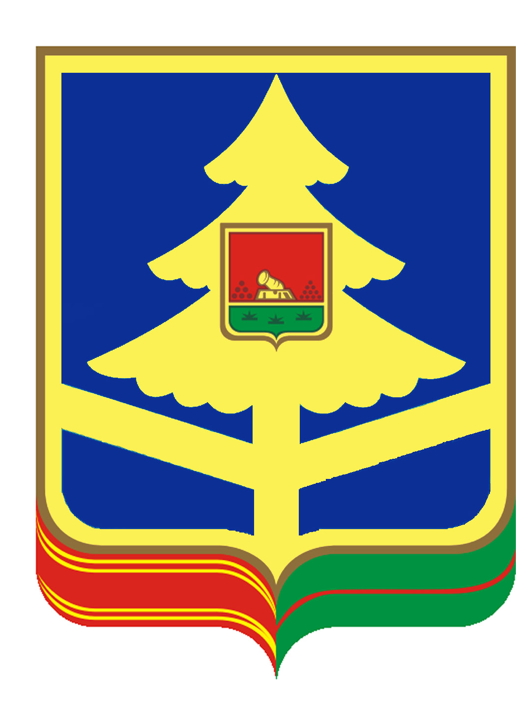

ДЕПАРТАМЕНТ социальноЙ ПОЛИТИКИ и занятости населения

Брянской области
ГОСУДАРСТВЕННОЕ БЮДЖЕТНОЕ СТАЦИОНАРНОЕ УЧРЕЖДЕНИЕ СОЦИАЛЬНОГО ОБСЛУЖИВАНИЯ НАСЕЛЕНИЯ БРЯНСКОЙ ОБЛАСТИ
«БРАСОВСКИЙ ДОМ — ИНТЕРНАТ ДЛЯ ПРЕСТАРЕЛЫХ И ИНВАЛИДОВ»
Брянская область, Брасовский район, село Глоднево, ул.Молодежная, д.17 242320
Тел.факс: 8 (48354) 9-62-37, Е- mail : BRAS.DIMV@MAIL.RU ОКПО 55638675, ОГРН 1023202536081, ИНН/КПП 3206003995/ 324501001

11.11.2024 № 162 Директору департамента социальной
на №_________от__________ политики и занятости населения
Брянской области
Е.А.Петрову

ГБСУСОН «Брасовский дом — интернат для престарелых и инвалидов» в ответ на Ваше предписание №3 от 24.10.2024 года сообщает,администрацией учреждения осуществлены мероприятия по устранению следующих нарушений:
Наименование нарушения | Отчет о выполнении
1. В нарушение ст.90 ФЗ от 21.11.2011 г. № 323 «Об основах охраны здоровья граждан в РФ»,  в учреждении не в полном объеме ведется внутренний контроль качества и безопасности медицинской деятельности: нет отчета по итогам года по внутреннему контролю качества и безопасности медицинской деятельности в соответствии с приказом Министерства здравоохранения Российской Федерации от 31.07.2020 г. № 785н «Об утверждении требований к организации и проведению внутреннего контроля качества и безопасности медицинской деятельности». | Внесено изменение в положение о внутреннем контроле качества и безопасности медицинской деятельности в раздел V11 п.29 о формировании сводного отчета по итогам года. По итогам 2024 года отчет будет сформирован.
2. В нарушение приказа Министерства здравоохранения Российской Федерации от 12.11. 2021 г. № 1051н «Об утверждении порядка дачи информированного добровольного согласия на медицинское вмешательство и отказа от медицинского вмешательства, формы информированного добровольного согласия на медицинское вмешательство и формы отказа от медицинского вмешательства»,  в медицинской документации получателей социальных услуг информированное добровольное согласие на медицинское вмешательство не установленной формы. | Информированное добровольное согласие заключено со всеми получателями социальных услуг в соответствие с приказом Министерства здравоохранения Российской Федерации от 12.11. 2021 г. № 1051н «Об утверждении порядка дачи информированного добровольного согласия на медицинское вмешательство и отказа от медицинского вмешательства, формы информированного добровольного согласия на медицинское вмешательство и формы отказа от медицинского вмешательства»

Директор: Г.А.Чижикова

